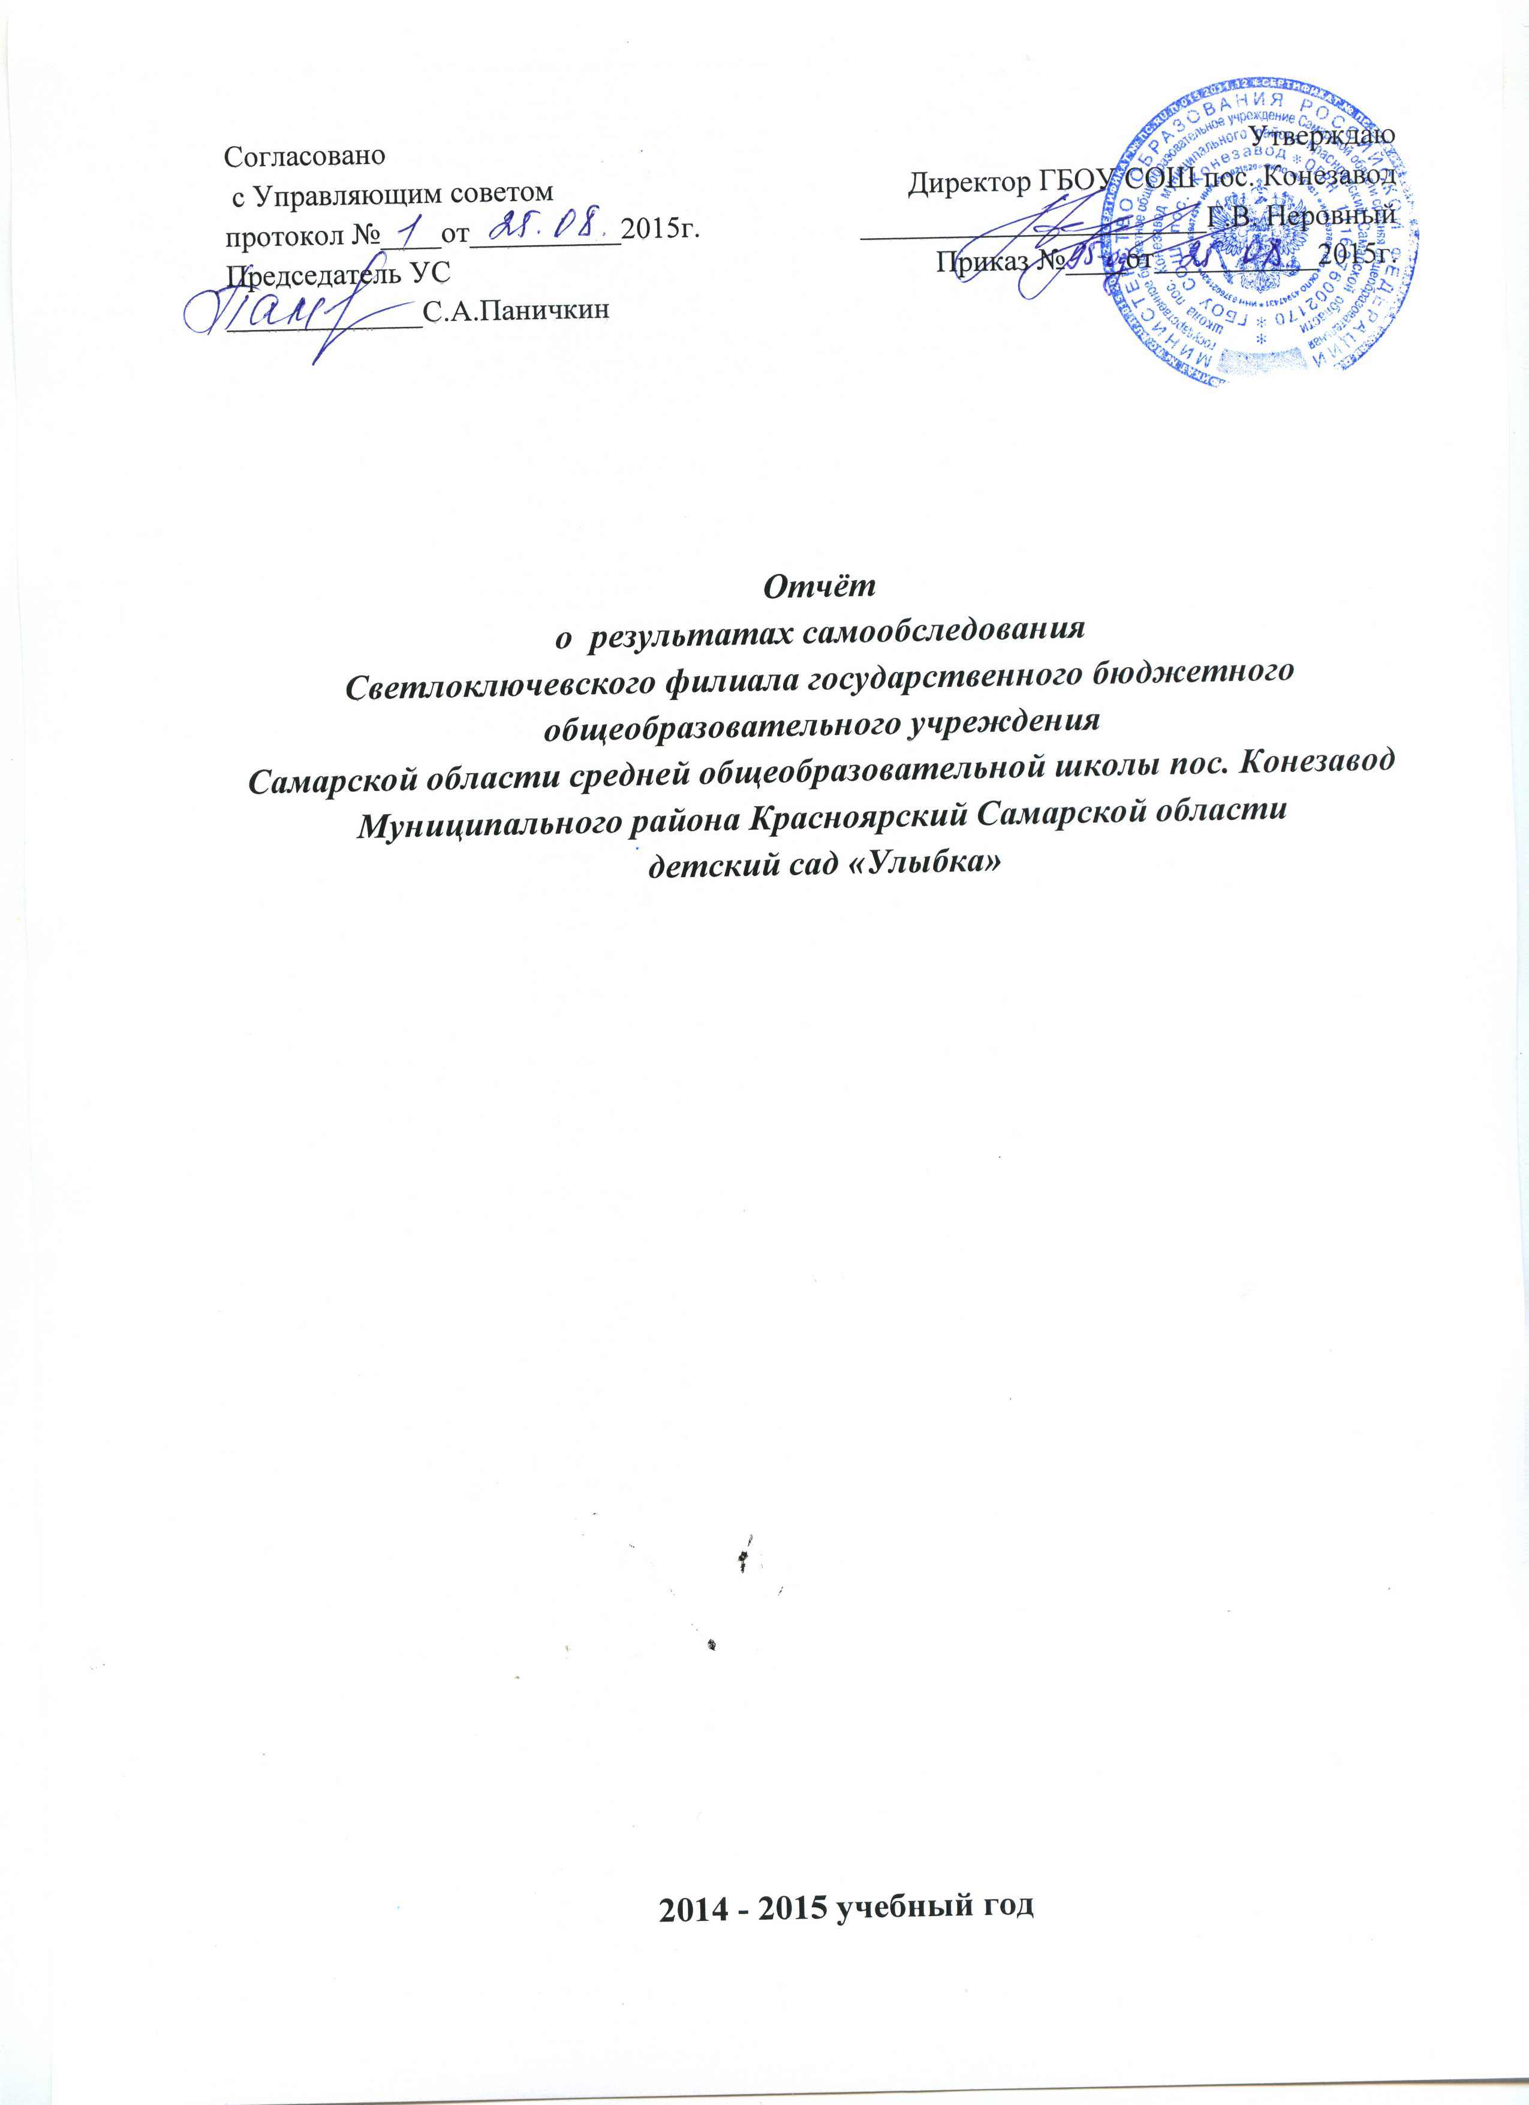
ПОКАЗАТЕЛИ ДЕЯТЕЛЬНОСТИ
Свектлоключевского филиала ГБОУ СОШ пос. Конезавод детский сад «Улыбка»
N п/п | Показатели | Единица измерения
1. | Образовательная деятельность
1.1 | Общая численность воспитанников, осваивающих образовательную программу дошкольного образования, в том числе: | 17 человек
1.1.1 | В режиме полного дня (8 - 12 часов) | 17 человек
1.1.2 | В режиме кратковременного пребывания (3 - 5 часов) | человек
1.1.3 | В семейной дошкольной группе | человек
1.1.4 | В форме семейного образования с психолого-педагогическим сопровождением на базе дошкольной образовательной организации | человек
1.2 | Общая численность воспитанников в возрасте до 3 лет | 0 человек
1.3 | Общая численность воспитанников в возрасте от 3 до 8 лет | 17 человек
1.4 | Численность/удельный вес численности воспитанников в общей численности воспитанников, получающих услуги присмотра и ухода: | человек/%
1.4.1 | В режиме полного дня (8 - 12 часов) | человек/%
1.4.2 | В режиме продленного дня (12 - 14 часов) | человек/%
1.4.3 | В режиме круглосуточного пребывания | человек/%
1.5 | Численность/удельный вес численности воспитанников с ограниченными возможностями здоровья в общей численности воспитанников, получающих услуги: | человек/%
1.5.1 | По коррекции недостатков в физическом и (или) психическом развитии | человек/%
1.5.2 | По освоению образовательной программы дошкольного образования | человек/%
1.5.3 | По присмотру и уходу | человек/%
1.6 | Средний показатель пропущенных дней при посещении дошкольной образовательной организации по болезни на одного воспитанника | 8 дней
1.7 | Общая численность педагогических работников, в том числе: | 3 человека
1.7.1 | Численность/удельный вес численности педагогических работников, имеющих высшее образование | 2 человек/66,6%
1.7.2 | Численность/удельный вес численности педагогических работников, имеющих высшее образование педагогической направленности (профиля) | 2человек/66,6%
1.7.3 | Численность/удельный вес численности педагогических работников, имеющих среднее профессиональное образование | 0 Человек/0%
1.7.4 | Численность/удельный вес численности педагогических работников, имеющих среднее профессиональное образование педагогической направленности (профиля) | 0 человека 0%
1.8 | Численность/удельный вес численности педагогических работников, которым по результатам аттестации присвоена квалификационная категория, в общей численности педагогических работников, в том числе: | человек/%
1.8.1 | Высшая | человек/%
1.8.2 | Первая | человек/%
1.9 | Численность/удельный вес численности педагогических работников в общей численности педагогических работников, педагогический стаж работы которых составляет: | человек/%
1.9.1 | До 5 лет | 1человек /33,3%
1.9.2 | Свыше 30 лет | человек/%
1.10 | Численность/удельный вес численности педагогических работников в общей численности педагогических работников в возрасте до 30 лет | человек/%
1.11 | Численность/удельный вес численности педагогических работников в общей численности педагогических работников в возрасте от 55 лет | человек/%
1.12 | Численность/удельный вес численности педагогических и административно-хозяйственных работников, прошедших за последние 5 лет повышение квалификации/профессиональную переподготовку по профилю педагогической деятельности или иной осуществляемой в образовательной организации деятельности, в общей численности педагогических и административно-хозяйственных работников | 2 человека 66,6/%
1.13 | Численность/удельный вес численности педагогических и административно-хозяйственных работников, прошедших повышение квалификации по применению в образовательном процессе федеральных государственных образовательных стандартов в общей численности педагогических и административно-хозяйственных работников | 2 человека 66,6/%
1.14 | Соотношение "педагогический работник/воспитанник" в дошкольной образовательной организации | 3/17 человека/ человек  \17,64\
1.15 | Наличие в образовательной организации следующих педагогических работников:
1.15.1 | Музыкального руководителя | нет
1.15.2 | Инструктора по физической культуре | нет
1.15.3 | Учителя-логопеда | нет
1.15.4 | Логопеда | нет
1.15.5 | Учителя-дефектолога | нет
1.15.6 | Педагога-психолога | нет
2. | Инфраструктура
2.1 | Общая площадь помещений, в которых осуществляется образовательная деятельность, в расчете на одного воспитанника | 4
2.2 | Площадь помещений для организации дополнительных видов деятельности воспитанников | нет
2.3 | Наличие физкультурного зала | нет
2.4 | Наличие музыкального зала | нет
2.5 | Наличие прогулочных площадок, обеспечивающих физическую активность и разнообразную игровую деятельность воспитанников на прогулке | да

АНАЛИТИЧЕСКИЕ МАТЕРИАЛЫ К ПОКАЗАТЕЛЯМ ДЕЯТЕЛЬНОСТИ
Светлоключевского филиала ГБОУ СОШ пос. Конезавод детский сад «Улыбка»
1.ОБЩАЯ ХАРАКТЕРИСТИКА ДОШКОЛЬНОГО ОБРАЗОВАТЕЛЬНОГО
УЧРЕЖДЕНИЯ.
1.Полное наименование Структурного подразделения:
Светлоключевской филиал государственного бюджетного общеобразовательного учреждения средней общеобразовательной школы пос. Конезавод детский сад «Улыбка»
Сокращённое наименование Структурного подразделения:
Светлоключевской филиал ГБОУ СОШ пос. Конезавод детский сад « Улыбка»
Место нахождения и почтовый адрес:
Филиал расположено по адресу:
446364, Самарская область, муниципальный район Красноярский, с. Светлый Ключ, ул. Центральная,6
Телефон: 8(846 57) 20786
Детский сад осуществляет свою деятельность в соответствии с Законом Российской Федерации «Об образовании», а так же следующими нормативно-правовыми и локальными документами:
-Федеральным законом «Об основных гарантиях прав ребёнка Российской Федерации».
-Типовым положением о дошкольном образовательном учреждении в Российской Федерации, утвержденным постановлением Правительства Российской Федерации от 12.09.2008г. № 666.
- Санитарно-эпидемиологическими правилами и нормативами СанПиН 2.4.1.3049-13.
-Уставом ГБОУ СОШ пос.
Уже стали традиционными в детском саду такие формы работы:
- родительские собрания ежеквартально;
- совместные досуговые мероприятия детей и родителей;
- спортивные праздники;
-фольклорные и календарные праздники.

2.Возрастные и индивидуальные особенности контингента детей,
Наименование показателей |  | №  строки |  | Численность детей, человек |  |  |  |  | Число групп, единиц |  |  |  | Число мест, единиц
 |  |  |  |  |  | из них: |  |  | всего |  | в том числе для детей в возрасте 3 года и старше |  | всего
 |  |  |  | всего |  | в группах для детей в возрасте 3 года  и старше |  | с ограниченными возможностями здоровья
1 |  | 2 |  | 3 |  | 4 |  | 5 | 6 |  | 7 |  | 8
Всего |  | 01 |  | 17 |  | 17 |  | 0 | 1 |  | 1 |  | 27
в том числе:  группы компенсирующей направленности |  | 02 |  |  |  |  |  | 0 | 0 |  | 0 |  | 0
в том числе для детей:  с нарушением слуха |  | 03
с нарушением речи |  | 04
с нарушением зрения |  | 05
с нарушением интеллекта |  | 06
с задержкой психического развития |  | 07
с нарушением опорно-двигательного аппарата |  | 08
со сложным дефектом |  | 09
другого профиля |  | 10
группы общеразвивающей направленности |  | 11 |  | 17 |  | 17 |  |  | 1 |  | 1 |  | 27
группы оздоровительной направленности |  | 12
из них:  для детей с туберкулезной интоксикацией |  | 13
для часто болеющих детей |  | 14
группы комбинированной направленности |  | 15
Из общего числа (строки 01):  группы кратковременного пребывания |  | 16 |  | 0 |  | X |  | X | 0 |  | X |  | X
в том числе с режимом работы:  до 3 часов |  | 17 |  |  |  | X |  | X |  |  | X |  | X
до 4 часов |  | 18 |  |  |  | X |  | X |  |  | X |  | X
до 5 часов |  | 19 |  |  |  | X |  | X |  |  | X |  | X
группы круглосуточного пребывания |  | 20 |  |  |  | X |  | X |  |  | X |  | X
разновозрастные группы |  | 21 |  |  |  | X |  | X |  |  | X |  | X
4. Распределение детей по возрасту
Наименование показателей | № строки |  | Всего, гр.3 = сумме гр. 4-11 | в том числе в возрасте, лет  (число полных лет на 01.01.2015__г.):
 |  |  |  | 0 | 1 |  | 2 | 3 | 4 | 5 |  | 6 | 7
1 | 2 |  | 3 | 4 | 5 |  | 6 | 7 | 8 | 9 |  | 10 | 11
Численность детей – всего | 01 |  | 17 |  |  |  |  | 4 | 4 | 8 |  | 1
из них – девочки | 02 |  | 8 |  |  |  |  | 3 | 1 | 3 |  | 1
Из строки 01 - обучающиеся по программе первого класса общеобразовательного учреждения | 03 |  | 0 | X | X |  | X | X
из них – девочки | 04 |  | 0 | X | X |  | X | X

5. Анализ условий осуществления образовательного процесса.
Светлоключевской филиал ГБОУ СОШ пос. Конезавод детский сад «Улыбка» расположен в здании школы. Материально-техническая база создана в соответствии с современными педагогическими требованиями, уровнем образования, ее оснащение и оборудование, пространственная организация среды соответствует требованиям СанПиН, потребностям, запросам и желаниям воспитанников и их родителей, и в полной мере обеспечивают стабильное и эффективное функционирование учреждения.
Все помещения оборудованы в соответствии с их назначением, необходимым для организации воспитания, обучения и оздоровления детей.
Развивающая предметно-пространственная среда оборудована с учетом возрастных и психологических особенностей детей, гендерного подхода так, чтобы воспитанник в течение дня в детском саду мог найти увлекательное дело, занятие на основе свободного выбора. Созданы условия для самостоятельной активной и целенаправленной деятельности мальчиков и девочек отражающие многообразие окружающего мира, их интересы и потребности, обеспечивающие баланс между различными видами оборудования.
Участок детского сада представляет собой закрытую территорию, оснащенную игровым и спортивным оборудованием. Оснащение прогулочного участка постоянно обновляется.
Для обеспечения условий безопасности и охраны здоровья детей выполняются мероприятия по охране труда обеспечивающие безопасность жизнедеятельности воспитанников, выполняются и санитарно-технические условия.
Медицинское обслуживание детей обеспечивают органы здравоохранения - ФАП. Важнейшим условием правильной организации питания детей является строгое соблюдение санитарно-гигиенических требований к пищеблоку, процессу приготовления пищи и хранения продуктов питания.
Вывод: в учреждении созданы необходимые условия для организации и проведения образовательного процесса, создана материально-техническая база, грамотно ориентированная предметно-развивающая среда.
6. Анализ содержания и качества подготовки обучающихся.
Особенности образовательного процесса.
Создана целостная система образовательного процесса на основе научного поиска и анализа. Процесс организации образовательной деятельности носит плановый, комплексный характер и регламентируется образовательной программой, которая представляет собой модель целостного процесса воспитания и обучения детей, направленного на полноценное, всестороннее развитие личности ребенка и охватывает все основные моменты жизнедеятельности детей дошкольного возраста.
Качество образовательных услуг, оказываемых в учреждении, находится на хорошем уровне, о чем свидетельствуют отзывы родителей воспитанников.
Воспитательно-образовательный процесс строится с учетом контингента воспитанников, их индивидуальных и возрастных особенностей, социального заказа родителей. При этом обеспечивается единство воспитательных, развивающих и обучающих целей и задач, решаются поставленные цели и задачи, избегая перегрузки детей.
Образовательная деятельность строится в соответствии с требованиями «От рождения до школы» под редакцией Вераксы Н.Е., Васильевой М.А., Комаровой В.В. Выбор данной программы обусловлен уровнем профессиональной подготовленности педагогических кадров, состоянием предметно-развивающей среды и образовательного процесса в учреждении.
Ведущей деятельностью является воспитание детей на основе здоровьесберегающих технологий. Созданию условий для работы в инновационном режиме способствовали дополнительные программы по здоровьесберегающим технологиям и гендерному воспитанию.
Вариативность педагогического процесса позволяет построение воспитательно-образовательной работы одновременно на двух основаниях, планирование, направленное на успешное усвоение детьми определенного содержания программ, и своеобразная педагогическая импровизация, позволяющая усилить содержательный компонент за счет дополнительных разномасштабных возможностей педагогов.
Содержание образования дифференцируется по следующим направлениям развития в соответствии ФГОС: социально-коммуникативное развитие; познавательное развитие, речевое развитие, художественно-эстетическое развитие, физическое развитие и реализуется в различных формах организации педагогического процесса.
Охрана и укрепление здоровья детей – важное направление нашей деятельности. Процесс оздоровления детей имеет целенаправленную, систематически спланированную работу коллектива учреждения на длительный срок. Здоровьесберегающие и здоровьеформирующие технологии (медико-профилактические, физкультурно-оздоровительные, обеспечение социально-психологического благополучия ребенка) занимают свое достойное место в образовательном и воспитательном процессе. Большое внимание уделено организации двигательной развивающей среды.
Достичь высокого качества образования воспитанников, полностью удовлетворить запросы родителей и интересы детей, создать для ребенка единое образовательное пространство, возможно только при условии тесного взаимодействий учреждения и семьи. Поэтому взаимодействие с семьями воспитанников остается одним из приоритетных направлений нашей деятельности.
Результат:
- улучшение методической оснащенности образовательного процесса;
- организация педагогического процесса в соответствии ФГОС;
- повышение уровня соответствия социального заказа образовательным запросам субъектов образовательного процесса;
- улучшение показателей физического, психологического и психического здоровья через повышение активности и самостоятельности ребенка.
- улучшение показателей развития интегративных качеств детей.
Результаты деятельности.
Комплексная оценка состояния здоровья детей находит свое отражение в индивидуальных картах развития ребенка с момента поступления в детский сад и до выхода в школу.
Сравнительный анализ показателей (состояния здоровья, физическое развитие, физическая подготовленность) подтверждает эффективность использования разработанной системы внедрения здоровьесберегающих технологий. Таким образом, что системный подход к организации физкультурно-оздоровительных мероприятий способствует эффективному укреплению и сохранению здоровья воспитанников дает позитивную динамику оздоровления детского организма, достижению положительных результатов.
Система мониторинга достижения воспитанниками планируемых результатов освоения Программы обеспечивает комплексный подход к оценке итоговых и промежуточных результатов освоения программы, позволяет осуществить оценку динамики достижения детей.
Промежуточные результаты освоения Программы раскрывают динамику формирования интегративных качеств детей в каждый возрастной период по всем направлениям их развития.
Итоговые результаты (целевые ориентиры) отражаются, отслеживаются при выпуске ребенка в школу.
7.Распределение административного и педагогического персонала по возрасту
Наименование показателей | № строки | Всего работников (сумма гр.4-9) | В том числе в возрасте (число полных лет по состоянию на 1 января 2012 года)
 |  |  | моложе 25 лет | 25-29 | 30-49 | 50-54 | 55-59 | 60 лет и старше
1 | 2 | 3 | 4 | 5 | 6 | 7 | 8 | 9
Численность работников - всего (сумма строк 02, 04) | 01 | 3 | 0 |  | 3 | 0 | 0 | 0
в том числе персонал: административный - всего | 02
из него заведующий, заместители заведующего | 03 | 0
педагогический – всего | 04 | 3 | 0 | 0 | 3 | 0 | 0 | 0
из него: воспитатели | 05 | 2 |  |  | 2
старшие воспитатели | 06 | 1 |  |  | 1
музыкальные работники | 07 | 0
инструкторы по физической культуре | 08 | 0
учителя-логопеды | 09 | 0
учителя-дефектологи | 10 | 0
педагоги-психологи | 11 | 0
социальные педагоги | 12 | 0
педагоги-организаторы | 13 | 0
педагоги дополнительного образования | 14 | 0

8. Распределение административного и педагогического персонала по стажу работы
Наименование показателей | № строки | Численность работников имеющих общий стаж работы, всего | в том числе имеют общий стаж работы, лет: |  |  |  |  |  | из общей численности работников (гр.3) имеют педагогический стаж, всего | в том числе имеют педагогический стаж работы, лет:
 |  |  | до 3 | от 3 до 5 | от 5  до 10 | от 10  до 15 | от 15  до 20 | 20  и более |  | до 3 | от 3 до 5 | от 5  до 10 | от 10  до 15 | от 15  до 20 | 20  и более
1 | 2 | 3 | 4 | 5 | 6 | 7 | 8 | 9 | 10 | 11 | 12 | 13 | 14 | 15 | 16
Численность административного персонала и педагогических работников, всего | 01 | 3 |  |  | 1 | 1 |  | 1 | 2 |  |  | 1 |  |  | 1
из них заведующие,  заместители заведующих | 02 | 0 |  |  |  |  |  |  | 0
педагогический  персонал | 03 | 3 |  |  | 1 | 1 |  | 1 | 2 |  |  | 1 |  |  | 1

9. Численность педагогических работников, прошедших за последние 5 лет повышение квалификации/профессиональную переподготовку по профилю педагогической деятельности.
Ф.И.О работника
Шиналиева Гульмира Марановна | «Управление дошкольным образовательным учреждением в современных условиях»- Удостоверение о повышении квалификации 7032 , 72 часа с 1.02.2010 по 12.02.2010  « Федеральные государственные образовательные стандарты начального общего образования: актуальные вопросы введения» - Сертификат 36 часов  « Использование новых программ и педагогических технологий в ДОУ» 36 часов с 15.06.2015по 19.06.2015  « Основные направления региональной образовательной политики в контексте модернизации российского образования» 72 часа с 22.06.2015 по 04.07.2015  Диплом о профессиональной переподготовке 632402952453, профиль « Дошкольное образование».
Алиева Акслу Шаукановна  Соответствие занимаемой должности 23 декабря 2013 года | «Содержание и методика дошкольного образования» - Свидетельство о повышении квалификации № 2703,288 часов с 4.03.2013 – 21.06.2013г.

